# АРМ Врача диагноста

# Методика

Модуль «АРМ Врача диагноста» обеспечивает возможность реализовать следующие функции:

|  |  |  |
| --- | --- | --- |
| № п/п | Наименование функции | Связанные модули |
| 1 | « Поиск направления» | |
| 1.1 | Поиск по фильтрам отображения   * Период назначения направлений * Выбор типа исследования * Выбор наименования исследования * Выбор подразделения, из которого направлен (необходимо отметить чек-бокс) * Выбор отделения, из которого направлен (необходимо отметить чек-бокс, затем выбрать отделение) * Отображать экстренные исследования (необходимо поставить чек-бокс, если пациент экстренный) * Выбор пола и возраста пациента (необходимо отмечать чек-бокс, затем выбирать значение параметров) * Отображение всех, невыполненных или завершенных исследований | Назначение направления из АРМ Врача стационара |
| 2 | «Заполнение протокола исследования» | |
| 2.1 | Заполнение протокола исследования | Настройка протоколов в АРМ Администратора, созданный протокол отображается на вкладке ЭМК и ЭМК2 (АРМ Приемное отделение, АРМ Врача стационара) |
| 3 | «Просмотр истории болезни» | |
| 3.1 | Отображение истории болезни | АРМ Приемное отделение, АРМ Врача стационара |
| 4 | «Печать необходимой документации» | |

Запускаем ярлык с «Рабочего стола»

# Запуск ПК Здравоохранение

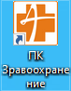

Вводим логин и пароль

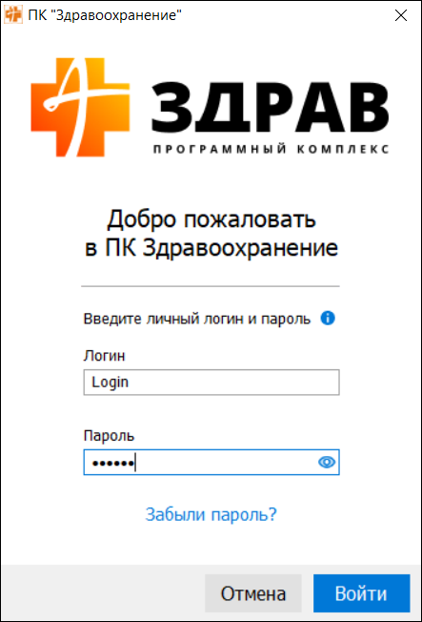

# Запуск АРМ Врача диагноста

Выбираем АРМ Врача Диагноста

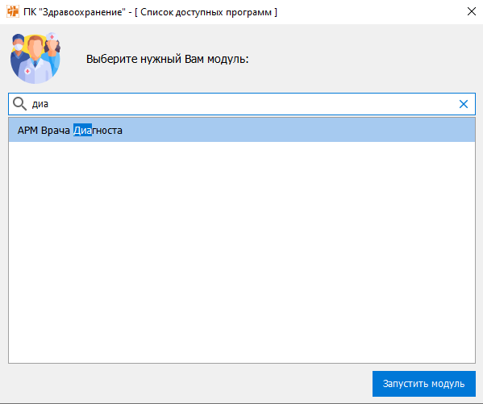

Открывается окно, в котором будут отображаться направления.

Далее открывается окно со списком направлений, которые можно искать по следующим критериям

* Период отображения направлений и исследований
* Выбор типа исследования
* Выбор наименования исследования
* Выбор подразделения, из которого направлен (необходимо отметить чек-бокс)
* Выбор отделения, из которого направлен (необходимо отметить чек-бокс, затем выбрать отделение)
* Отображать экстренные исследования (необходимо поставить чек-бокс, если пациент экстренный)
* Кнопка поиска (поиск направлений по заданным параметрам)
* Выбор направившего врача (необходимо отметить чек-бокс, затем выбрать врача)
* Выбор отделения, в котором находится пациент (необходимо отметить чек-бокс, затем выбрать отделение)
* Выбор пола и возраста пациента (необходимо отмечать чек-бокс, затем выбирать значение параметров)
* Отображение всех, невыполненных или завершенных исследований
* Таблица с назначениями и исследованиями
* Поиск по штрих-коду пациента с учетом параметра Тип направления исследования, остальные фильтры не учитываются

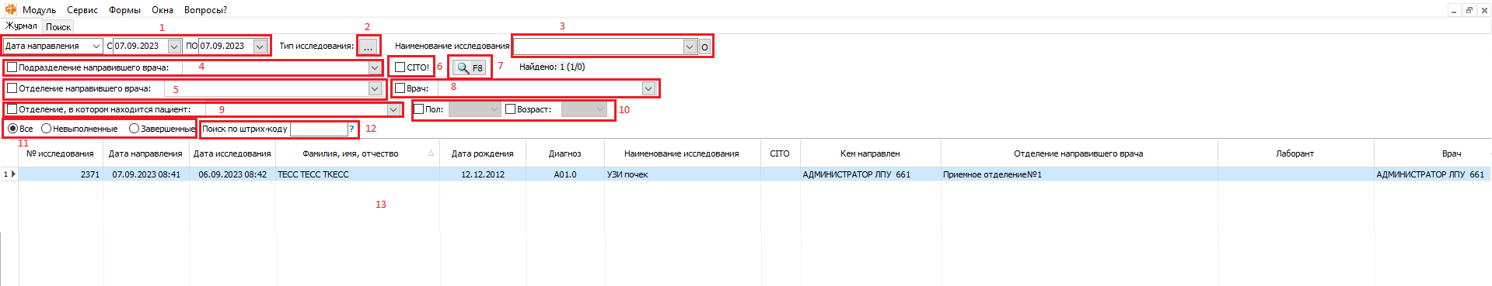

Для просмотра пациентов, которые были записаны в график, необходимо перейти на вкладку «Поиск».

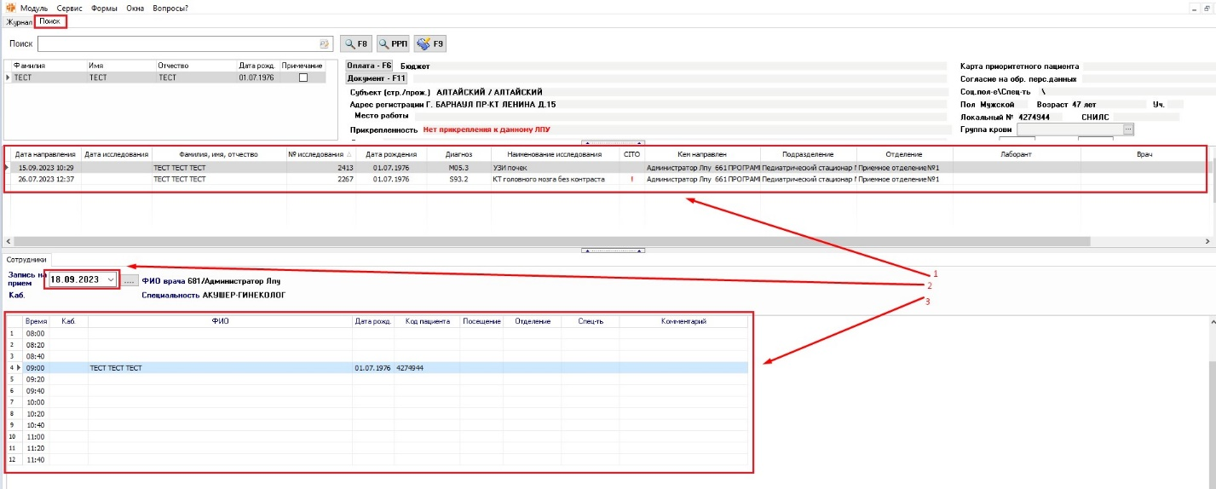

1. Список выписанных направлений на диагностические исследования, на выбранного пациента из графика
2. Выбор даты в графике
3. Отображение записанных пациентов в графике

# Заполнение протокола

Для открытия направления кликаем два раза на строку с направлением

Далее на кнопку «Протокол»

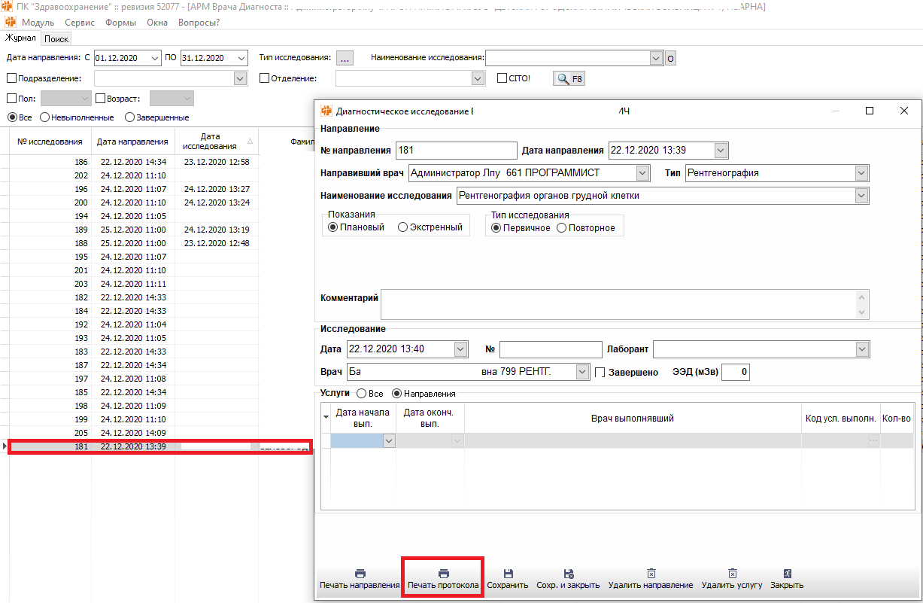

Если на одно наименование исследования настроено несколько шаблонов выходит форма с выбором протокола

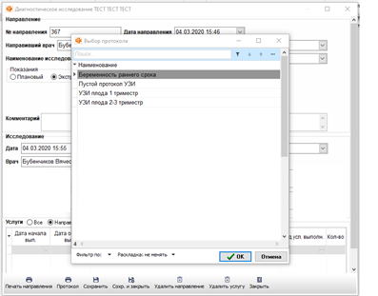

Выбираем нужный шаблон

Открывается текстовый редактор

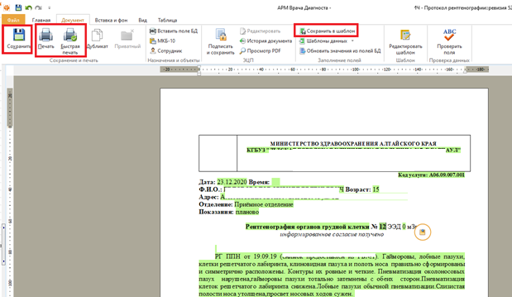

Заполняем документ, сохраняем, закрываем. При необходимости печатаем документ.

Кнопка «Сохранить в шаблон» предусмотрена для сохранения заполненных зеленых полей в шаблон данных, которые в дальнейшем можно использовать для других пациентов.

Для сохранения шаблона нажимаем «Сохранить в шаблон»

Далее «Сохранить в общем списке», либо можно сохранять в отдельные папки (о сохранении в отдельную папку будет написано в конце инструкции).

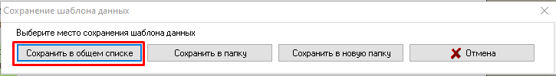

Задаем имя шаблона

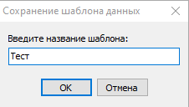

Для открытия сохраненного шаблона используем кнопку «Шаблоны данных»

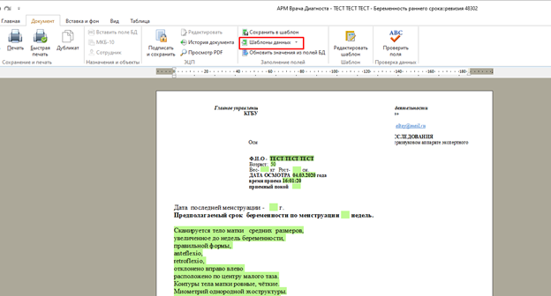

Выходит, форма выбора шаблона

Выбираем нужный шаблон, который сохраняли раннее, выбираем нужные поля и нажимаем кнопку «Выбрать»

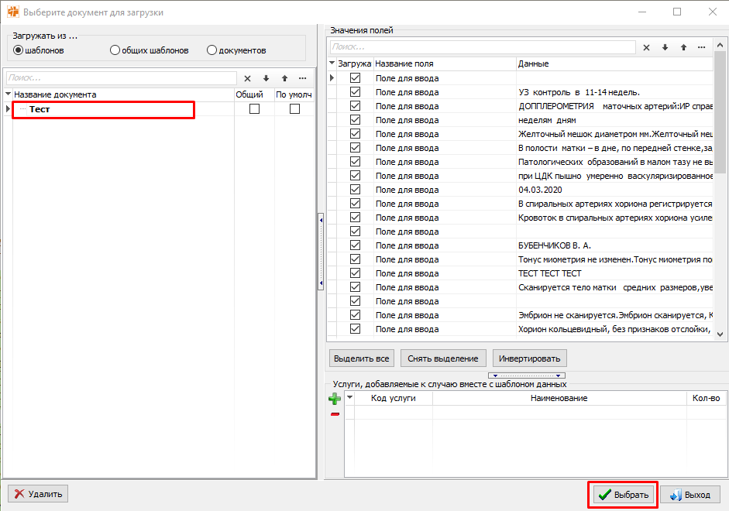

После выбора шаблона данные подставятся в протокол исследования, их можно скорректировать и сохранить документ.

Если диагностическое исследование завершено, отмечаем чек-бокс «Завершено». Жмем кнопку «Сохранить», а потом кнопку «Закрыть» (либо сразу кнопку «Сохр. и закрыть»).

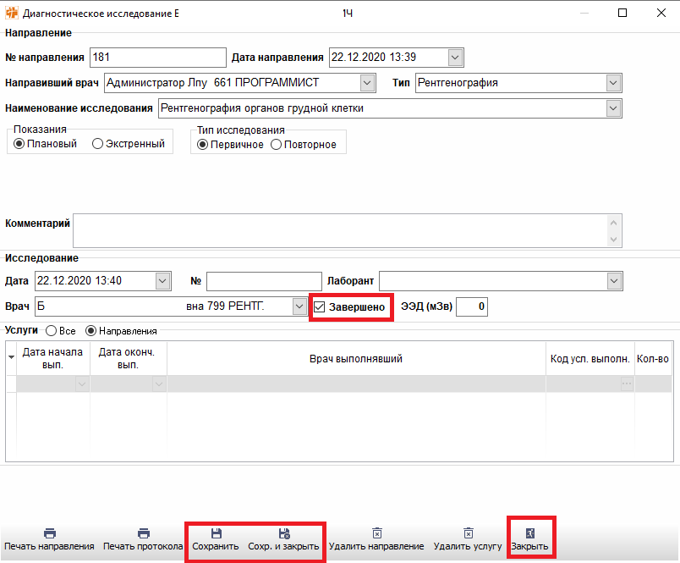

# Просмотр электронной медицинской карты

Для просмотра электронной медицинской карты (ЭМК) пациента, нажимаем кнопку в нижней левой части экрана (когда открыт Журнал со списком направлений), кнопку «ЭМК».

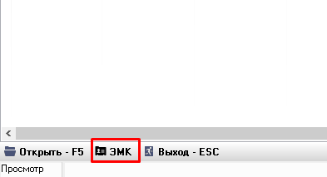

Открывается ЭМК

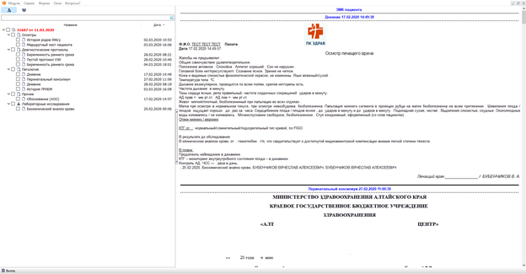

Можно просмотреть документы случая.

-----------------------

Сохранение шаблонов документа в отдельную папку

Для создания новой папки нажимаем кнопку «Сохранить в новую папку»

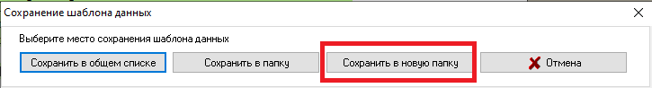

В появившемся окне вводим название папки и название шаблона, разделив их символом вертикальной черты «**|**» и жмем кнопку «ОК»

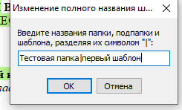

Появляется сообщение, что шаблон сохранен

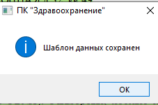

После этого, если открыть список шаблонов, то мы увидим, что появился пункт шаблона с «плюсиком»

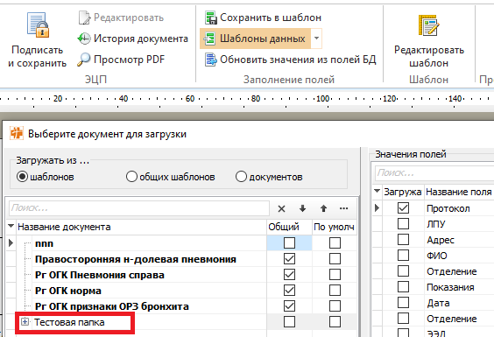

Раскрыв этот пункт (папку) мы увидим список шаблонов в нем

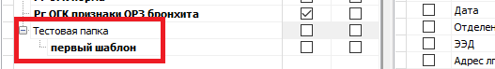

Чтобы последующие шаблоны сохранить в эту папку, необходимо после нажатия на кнопку «Сохранить в шаблон» нажимать на кнопку «Сохранить в папку»

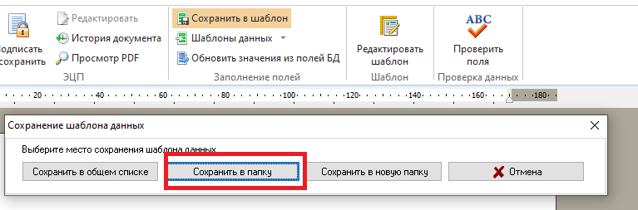

Потом в появившемся окне вводить название шаблона и нажать кнопку «ОК»

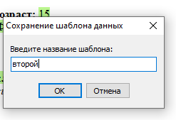

Появится окно выбора папки, в которую необходимо сохранить шаблон

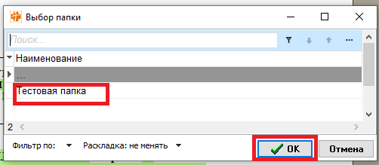

В нем необходимо выбрать папку двойным щелчком, либо выбрать и нажать кнопку «ОК». После этого шаблон будет сохранен в выбранную папку.

# Создание направления

При необходимости создания направления (если направление заранее не создано врачом или медсестрой), переходим на вкладку «Поиск». Ищем нужного пациента

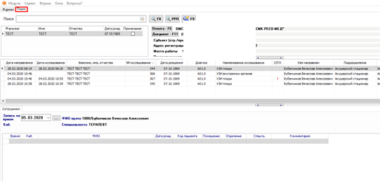

Таблица отображения всех исследований на пациента.



Для создания направления на текущего пациента нажимаем кнопку «Новое направление»

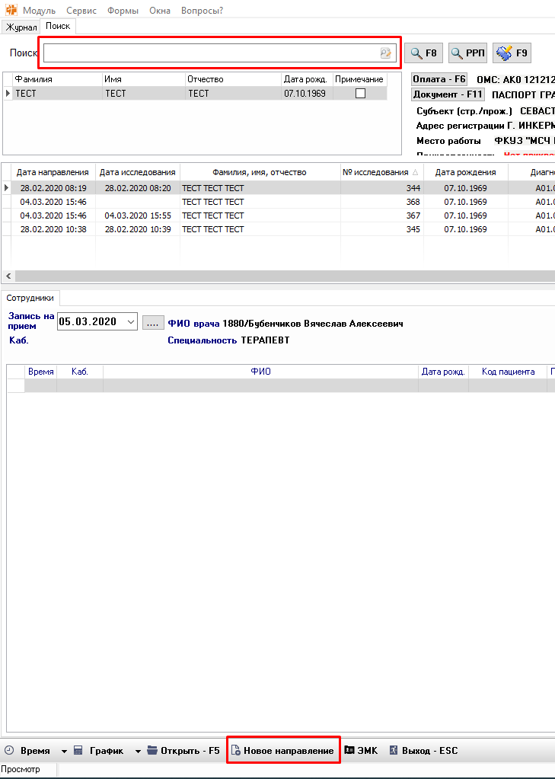

Выходит, форма со случаями, кликаем два раза на нужный, в который требуется добавить направление

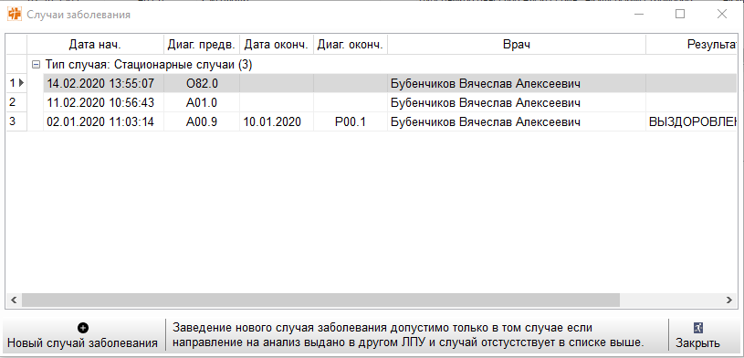

Открывается форма с направлением, заполняем тип и наименование исследования

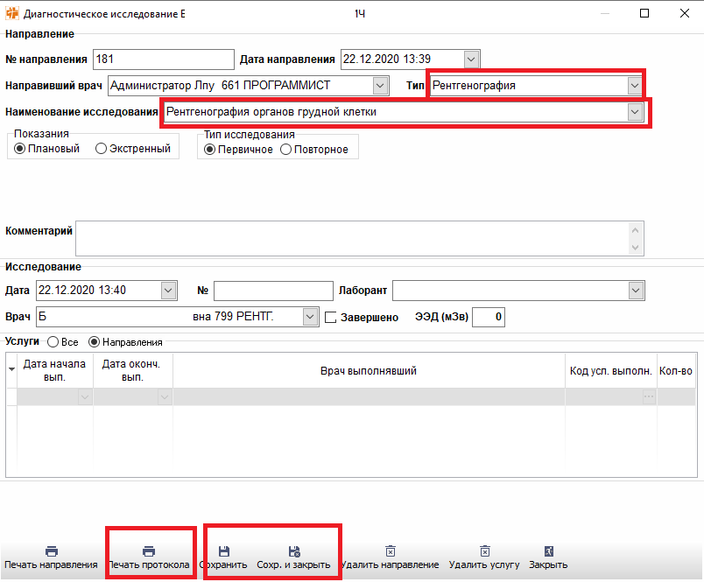

Добавляем протокол и сохраняем

Возвращаемся на вкладку «Журнал», обновляем список по кнопке «F8» и видим исследование в общем списке

